柳北区锦绣街道2023年重点监督整改安全事故隐患项目表

填报单位:锦绣街道办事处 时间：2023年1月16日
序号 | 事故隐患  名 称 | 存在的主要安全  事故隐患情况 | 类别 | 整改要求 | 整改期限  （年∕月∕日） | 整改责任单位 | 监管责任  单 位 | 督办责任  单 位 | 备注
1 | 锦绣路12号树危 | 平房处有一棵枯树长白蚁，容易导致树倒，存在安全隐患 | 安全 | 对枯树立即上报砍掉，消除安全隐患 | 2023年  2月28日 | 柳北绿化所 | 颐和社区 | 锦绣街道
2 | 白沙路4号门面 | 仓库插座电线凌乱，存在安全隐患 | 消防 | 对插座电线进行重新布置 | 2023年  2月28日 | 西蒙电器 | 颐和社区 | 锦绣街道
3 | 颐和家园小广场 | 有木桩阻碍消防通道，存在安全隐患 | 消防 | 拆除木桩，消除安全隐患 | 2023年  2月28日 | 颐和家园小区 | 颐和社区 | 锦绣街道
4 | 危 墙 | 危墙容易倒塌，伤及途经的人员和停放车辆的安全。 | 安全 | 及时清理 | 2023.4.20 | 两面针物业 | 白沙社区 | 锦绣街道
5 | 聚湖饮品开关裸露 | 清洗机旁控制设备开关裸露无电箱保护 | 安全 | 安装保护电箱 | 2023.1.21 | 聚湖饮品 | 黄村村委 | 锦绣街道

柳北区锦绣街道2023年重点监督整改安全事故隐患项目整改前图片

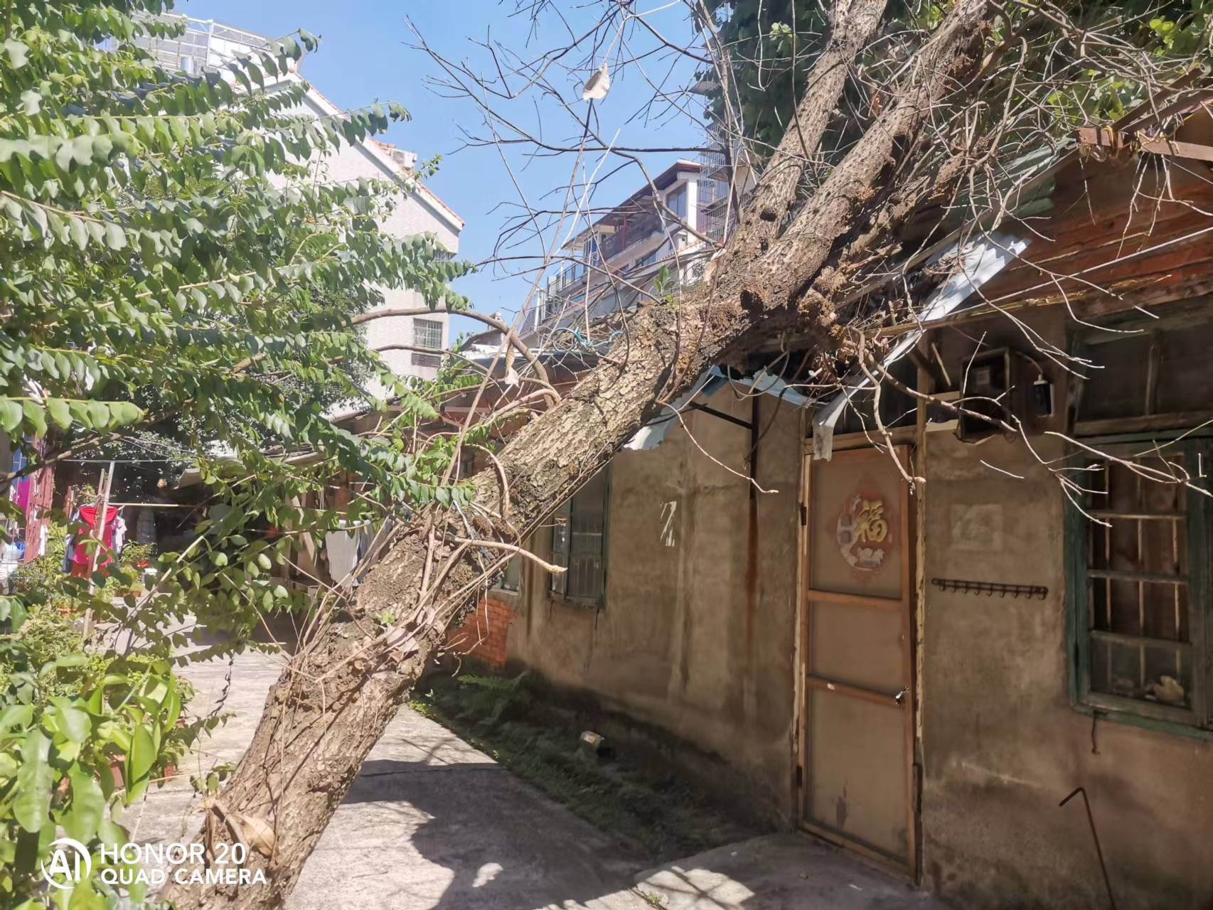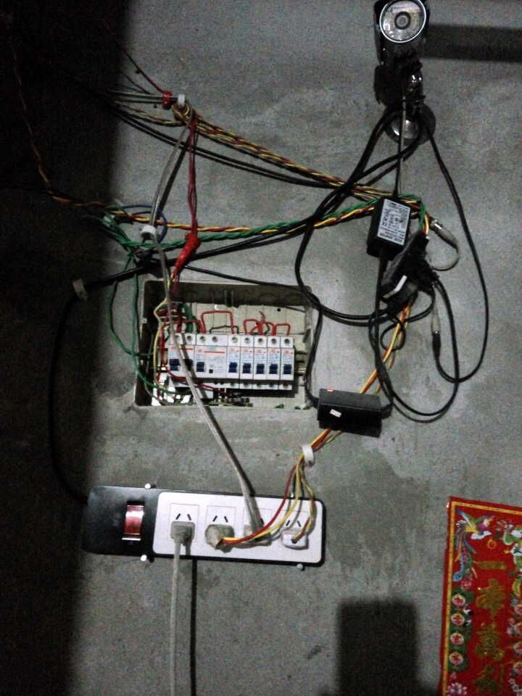
锦绣路12号树危 白沙路4号门面仓库插座电线凌乱

柳北区锦绣街道2023年重点监督整改安全事故隐患项目整改前图片
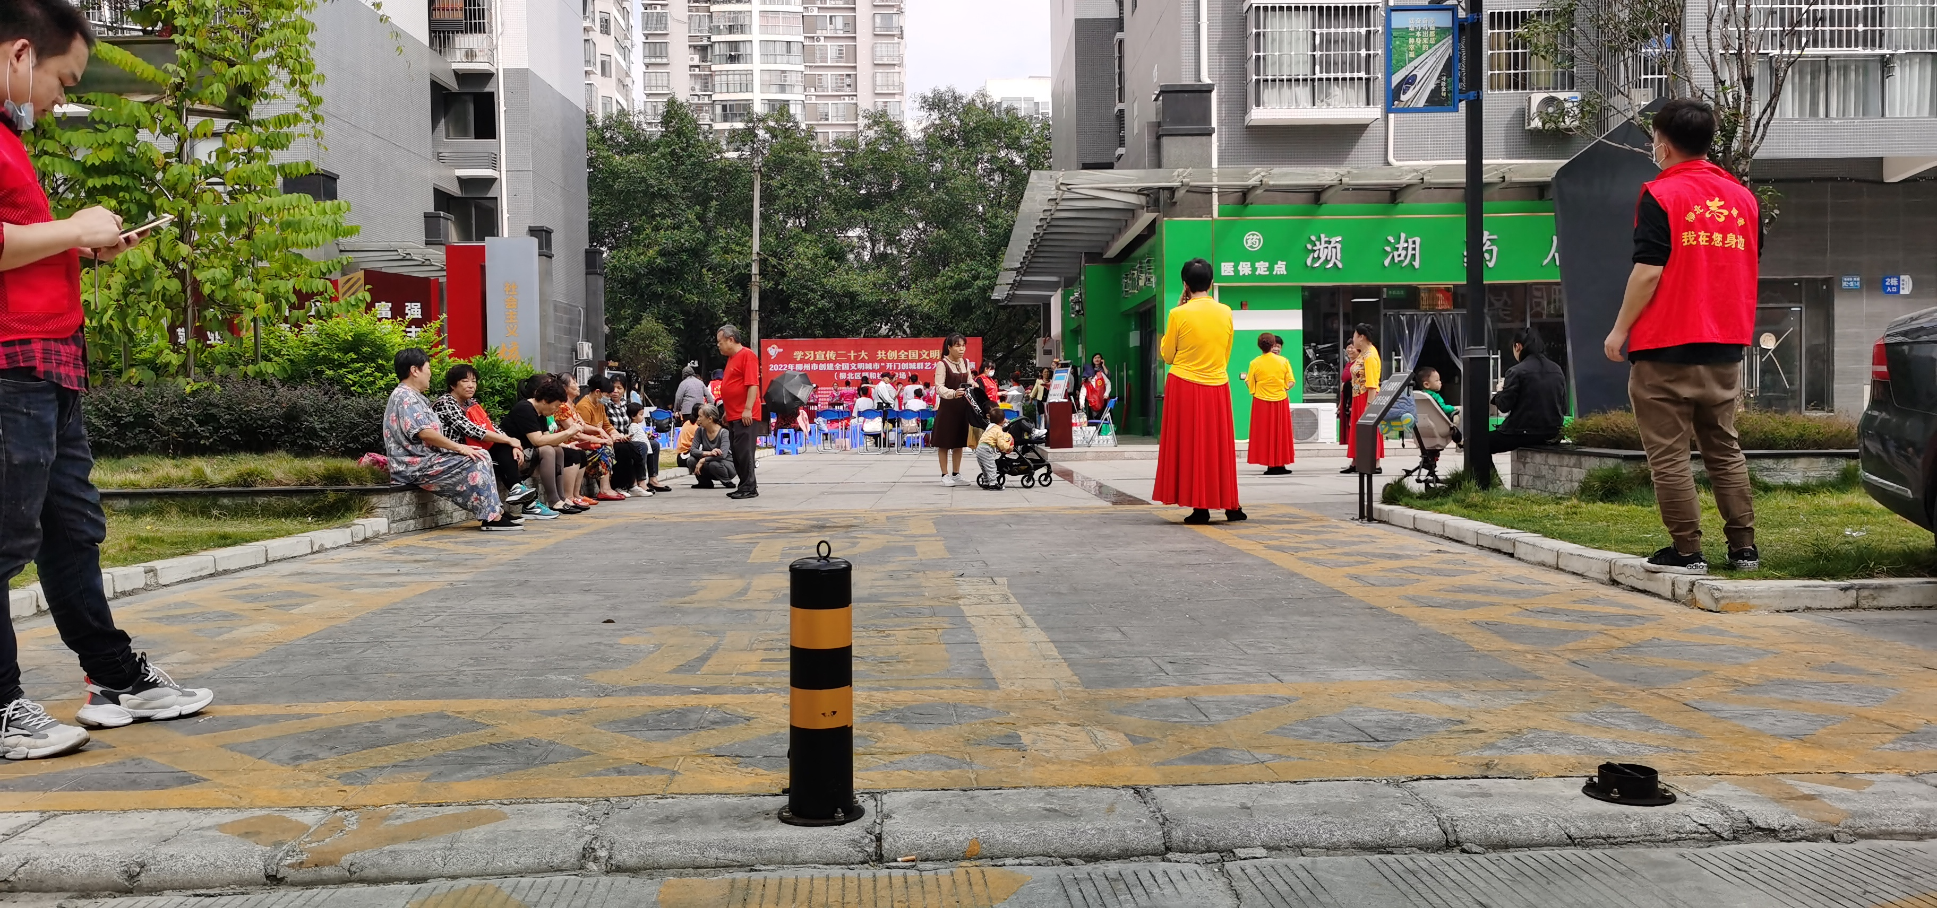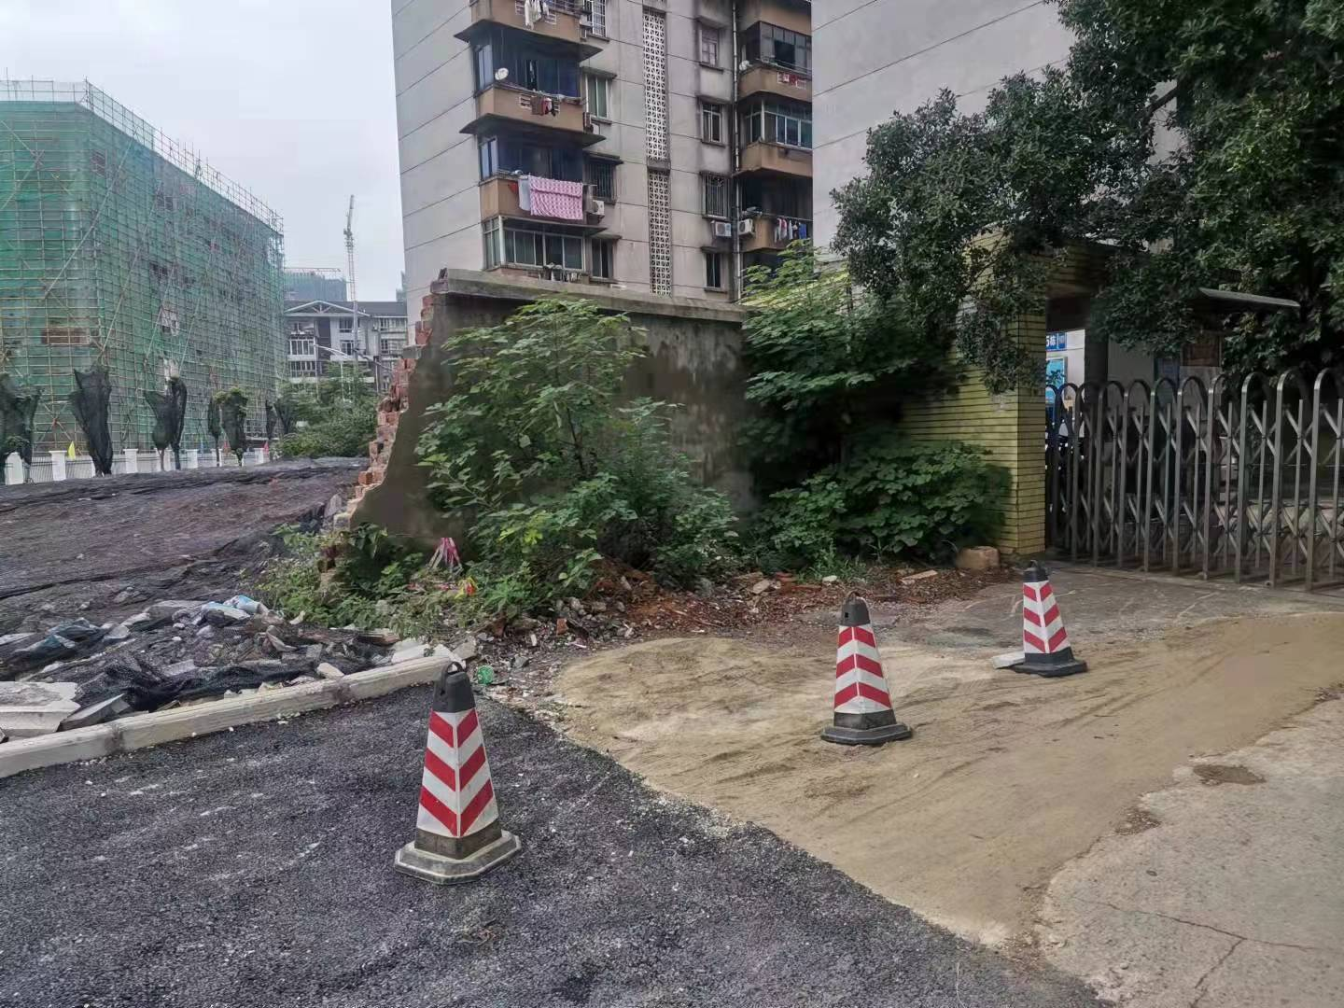
颐和家园小广场有木桩阻碍消防通道 两面针宿舍危墙

柳北区锦绣街道2023年重点监督整改安全事故隐患项目整改前图片
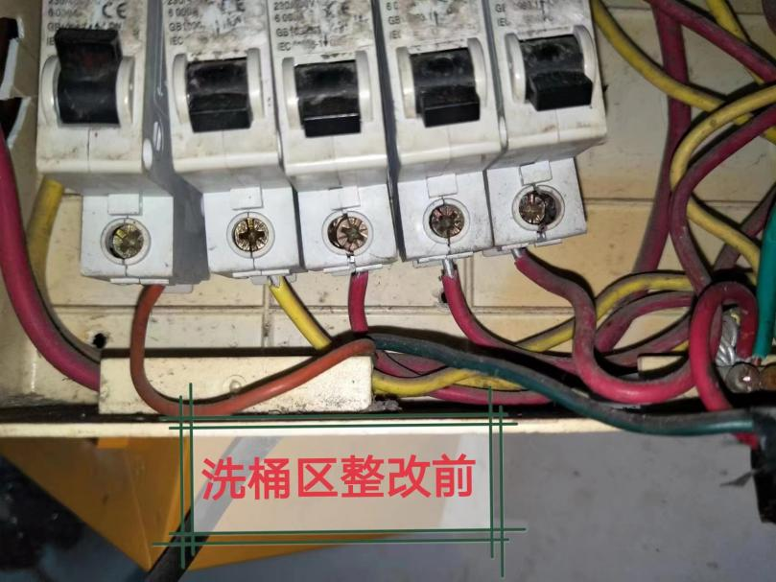
聚湖饮品清洗机旁控制设备开关裸露无电箱保护

柳北区锦绣街道2023年重点监督整改安全事故隐患项目表

填报单位： 锦绣街道办事处 时间：2023年1月16日
序号 | 事故隐患  名 称 | 存在的主要安全  事故隐患情况 | 类别 | 整改要求 | 整改期限  （年∕月∕日） | 整改责任单位 | 监管责任  单 位 | 督办责任  单 位 | 备注
1 | 锦绣路12号 | 平房处有一棵枯树长白蚁，容易导致树倒，存在安全隐患 | 安全 | 对枯树立即上报砍掉，消除安全隐患 | 2023年  2月28日 | 柳北绿化所 | 颐和社区 | 锦绣街道
2 | 白沙路4号门面 | 仓库插座电线凌乱，存在安全隐患 | 消防 | 对插座电线进行重新布置 | 2023年  2月28日 | 西蒙电器 | 颐和社区 | 锦绣街道
3 | 颐和家园小广场 | 有木桩阻碍消防通道，存在安全隐患 | 消防 | 拆除木桩，消除安全隐患 | 2023年  2月28日 | 颐和家园小区 | 颐和社区 | 锦绣街道
4 | 危 墙 | 危墙容易倒塌，伤及途经的人员和停放车辆的安全。 | 安全 | 及时清理 | 2023.4.20 | 两面针物业 | 白沙社区 | 锦绣街道
5 | 聚湖饮品开关裸露 | 清洗机旁控制设备开关裸露无电箱保护 | 安全 | 安装保护电箱 | 2023.1.21 | 聚湖饮品 | 黄村村委 | 锦绣街道

柳北区锦绣街道2023年重点监督整改安全事故隐患项目表
填报单位： 锦绣街道办事处 时间：2023年1月 16日
序号 | 事故隐患  名 称 | 存在的主要安全  事故隐患情况 | 类别 | 整改要求 | 整改期限  （年∕月∕日） | 整改责任单位 | 监管责任  单 位 | 督办责任单 位 | 备注
6 | 井盖破损 | 该处人行道排水井盖破损，危及行人、车辆安全。 | 安全 | 及时修复 | 2023.3.15 | 泰升航运公司 | 白沙社区 | 锦绣街道
7 | 危 树 | 树木高大，易被大风刮倒，危及周边住户、人员和停放车辆的安全。 | 安全 | 及时处置 | 2023.5.17 | 金水岸物业 | 白沙社区 | 锦绣街道
8 | 代代福服装厂 | 插座底部放有易燃物料 | 消防 | 清理插底部放置的易燃物 | 2022.1.21前 | 代代福服装厂 | 黄村村委 | 锦绣街道
9 | 红碑路22号永利包装厂 | 厂房废料堆放区易燃废料堆放过多 | 消防 | 清理废料堆放区 | 2022.1.21前 | 永利包装厂 | 黄村村委 | 锦绣街道
10 | 凯旋大道与滨江东路交汇处井盖破损 | 井盖破损 | 安全 | 将破损的井盖修复好 | 2023年3月16日 | 保利物业 | 锦江社区 | 锦绣街道

柳北区锦绣街道2023年重点监督整改安全事故隐患项目表

填报单位： 锦绣街道办事处 时间：2023年1月 24 日
序号 | 事故隐患  名 称 | 存在的主要安全  事故隐患情况 | 类别 | 整改要求 | 整改期限  （年∕月∕日） | 整改责任单位 | 监管责任  单 位 | 督办责任单 位 | 备注
11 | 凯旋大道与滨江东路交汇处道路破损 | 道路破损 | 安全 | 将破损的道路修复好 | 2023年3月16日 | 保利物业 | 锦江社区 | 锦绣街道
12 | 白沙路上与凯旋大道交汇处南侧人行道上井盖破损 | 井盖破损 | 安全 | 将破损的井盖修复好 | 2023年3月16日 | 保利物业 | 锦江社区 | 锦绣街道
13 | 私自在公共通道摆放桌椅 | 对辖区居民人身安全产生隐患 |  | 清理干净，严禁在此摆放 | 2023.2.20 | 锦绣社区 | 锦绣社区 | 锦绣街道
14 | 危树 | 对辖区居民人身安全产生隐患 |  | 砍树 | 2023.2.20 | 锦绣社区 | 锦绣社区 | 锦绣街道
15 | 锦绣路7号21栋前地面破损 | 对辖区居民人身安全产生隐患 |  | 重新修补好 | 2023.2.20 | 锦绣社区 | 锦绣社区 | 锦绣街道

柳北区锦绣街道2023年重点监督整改安全事故隐患项目表

填报单位： 锦绣街道办事处 时间：2023年1月16日
序号 | 事故隐患  名 称 | 存在的主要安全  事故隐患情况 | 类别 | 整改要求 | 整改期限  （年∕月∕日） | 整改责任单位 | 监管责任  单 位 | 督办责任单 位 | 备注
16 | 沉沙井盖损坏 | 造成汽车轮胎卡住 |  | 维修 | 2023.6.31 | 柳园小区 | 白沙村委 | 锦绣街道
17 | 水管老化 | 对市场业主造成用水困难 |  | 维修 | 2023.6.31 | 白沙市场 | 白沙村委 | 锦绣街道
18 | 地面破损 | 对行人行走造成安全隐患 |  | 维修 | 2023.6.31 | 柳园小区 | 白沙村委 | 锦绣街道

